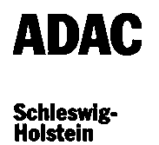
Postanschrift:
Postfach 1219
24560 Kaltenkirchen
FAX (04321) 22099
Büroanschrift
c/o. Lüth & Kindler GbR
Kisdorfer Weg 34
24568 Kaltenkirchen

1.Vorsitzende
Monika Henning
Brachenfelder Str. 37
24534 Neumünster
Tel. 04321 22002
Mobil 0172 455 9404

Motorsportclub Kaltenkirchen e.V. • Postfach 1219 • 24560 Kaltenkirchen

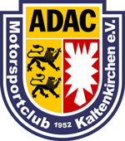

Motorsportclub Kaltenkirchen e.V.
Ortsclub im ADAC

19. Oktober 2021

Liebe Mitbürger, liebe Mitglieder, liebe Mitstreiter,
es ist mir ein Bedürfnis, allen, die unseren Verein in den vergangenen Monaten aufopfernd und unter immensem kräftezehrenden Aufwand unterstützt haben, von ganzem Herzen zu danken.
Wohltuend auch die zuversichtlichen und aufmunternden Worte, die uns zwischendurch auf dem Wochenmarkt oder anderen Gelegenheiten zuteil kamen.
Unsere Absichten und unseren Willen haben wir nach bestem Wissen und Gewissen dargestellt, von den Wahlgängern hat jedoch die Mehrheit eine andere Meinung zum Ausdruck gebracht.

Wir danken allen, die uns begleitet und so weit gebracht haben.

Monika Henning

